Министерство науки и высшего образования Российской Федерации
Федеральное государственное автономное образовательное учреждение
высшего образования
«СЕВЕРО-КАВКАЗСКИЙ ФЕДЕРАЛЬНЫЙ УНИВЕРСИТЕТ»

Институт перспективной инженерии
Департамента цифровых, робототехнических систем и электроники

«Паттерны проектирования»

ОТЧЕТ
ПО ЛАБОРАТОРНОЙ РАБОТЕ №10

Тема: Поведенческие паттерны: Наблюдатель, состояние

Выполнил:
Черников Дмитрий Дмитриевич
3 курс, группа ПИЖ-б-о-23-2,
09.03.04 «Программная инженерия»,
очная форма обучения

_______________________________
(подпись)

Проверил:
ассистент департамента цифровых, робототехнических систем и электроники, Института Перспективной Инженерии
Белик А.И.

_______________________________
(подпись)

Отчет защищен с оценкой ___________ Дата защиты__________________

Ставрополь, 2026 г.
Лабораторная работа 10. Поведенческие паттерны: Наблюдатель, состояние.
Цель работы: Изучить поведенческие паттерны: Наблюдатель и состояние. Использовать их для решения практических задач.
Задача: Реализуйте решение задачи из предметной области в соответствии с вариантами с использованием паттернов из списка: «Наблюдатель», «Состояние».
Вариант 11 - Расчёт стоимости поездки
Репозиторий: https://github.com/dimain1/tripcost.
Приложение рассчитывает стоимость поездки по маршруту, виду транспорта (личный автомобиль, такси, автобус, поезд, самолёт), числу пассажиров, платным дорогам и проживанию, показывает стоимость по статьям, итог и долю на одного пассажира.
Технологии. Java 17, JavaFX 21 (интерфейс), Gradle 8.14 (сборка), JUnit 5 (модульные тесты).
Архитектура. Приложение построено по схеме MVVM (Model–View–ViewModel):
- Model (ru.tripcost.model) - предметная область и логика расчёта, не зависит от JavaFX;
- ViewModel (ru.tripcost.viewmodel) - состояние экранов в виде JavaFX-свойств и команды;
- View (ru.tripcost.view и FXML-разметка) - интерфейс, связанный с ViewModel через привязку данных (data binding).
Ход работы
В приложение добавлены заявки на командировку. Заявка оформляется по рассчитанной поездке кнопкой «Оформить заявку» на вкладке «Расчёт» и проходит несколько этапов: согласование, оплату и закрытие. Поведение заявки на каждом этапе разное, поэтому оно реализовано паттерном «Состояние». О каждом переходе заявки нужно сообщить нескольким участникам - это реализовано паттерном «Наблюдатель». Для работы с заявками добавлена вкладка «Заявки».
Паттерн «Состояние»
Заявка может находиться в одном из семи состояний: черновик, на согласовании, согласована, отклонена, оплачена, завершена, отменена. В каждом состоянии допустимы свои действия:
- черновик можно отправить на согласование или отменить; при отправке заявка проходит цепочку согласования: недорогая поездка сразу становится согласованной, поездка с нарушением политики - отклонённой, остальные переходят в состояние «На согласовании»;
- заявку на согласовании можно согласовать, отклонить (с указанием причины) или отозвать;
- согласованную заявку оплачивает бухгалтерия или её отменяют;
- отклонённую заявку можно вернуть в черновик для доработки;
- оплаченную заявку после поездки завершают; завершённая и отменённая заявки - конечные состояния.
Если реализовать такое поведение условными операторами, каждый метод заявки проверял бы текущее состояние, а добавление нового этапа потребовало бы правки всех методов. Вместо этого каждое состояние - отдельный класс, реализующий интерфейс RequestState. Заявка TripRequest хранит ссылку на текущее состояние и передаёт ему все действия. Абстрактный класс AbstractRequestState по умолчанию запрещает любое действие, выбрасывая исключение с понятным сообщением, а конкретные состояния переопределяют только разрешённые действия и переводят заявку в следующее состояние методом changeState(). Метод allowedActions() возвращает список доступных действий, по которому интерфейс включает и выключает кнопки. Состояния не хранят данных заявки, поэтому каждое создаётся в одном экземпляре и используется всеми заявками. Роли участников паттерна приведены в таблице 1.
Таблица 1 – Участники паттерна «Состояние»
Роль | Класс | Ответственность
Context (контекст) | TripRequest | Хранит текущее состояние и делегирует ему действия
State (состояние) | RequestState, AbstractRequestState | Интерфейс действий; по умолчанию действия запрещены
ConcreteState (конкретное состояние) | Draft, Pending, Approved, Rejected, Paid, Completed, Cancelled | Выполняют разрешённые действия и переводят заявку в следующее состояние

Диаграмма классов паттерна приведена на рисунке 1.
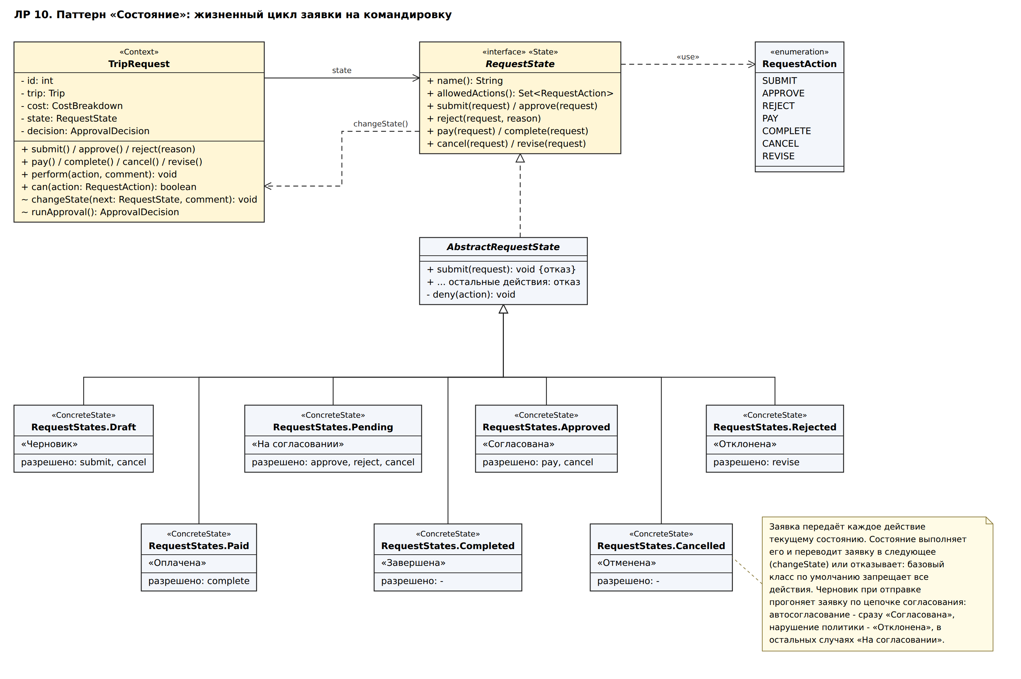
Рисунок 1 – Диаграмма классов паттерна «Состояние»
Паттерн «Наблюдатель»
При каждом переходе заявки из одного состояния в другое на это должны отреагировать несколько частей программы: переход записывается в журнал, участникам процесса отправляются уведомления, на вкладке «Заявки» обновляются таблица и кнопки. Заявка TripRequest выступает субъектом: она хранит список подписчиков RequestListener и в методе changeState() оповещает каждого, передавая событие StateChange (заявка, прежнее и новое состояние, комментарий, время). Заявка не знает, кто на неё подписан и что подписчики делают с событием. Подписчики:
- RequestJournal - журнал всех переходов всех заявок;
- NotificationCenter - по новому состоянию решает, кому и что сообщить: согласующему - «согласуйте заявку», бухгалтерии - «оплатите заявку», сотруднику - «заявка согласована», «отклонена» или «оплачена»;
- RequestsViewModel - модель представления вкладки «Заявки»: обновляет таблицу, журнал, уведомления и доступность кнопок, а также передаёт сообщение для строки состояния главного окна.
Журнал и центр уведомлений подписывает на заявку фасад при её создании, модель представления подписывается сама. Новый подписчик добавляется без изменения класса заявки. Роли участников паттерна приведены в таблице 2.
Таблица 2 – Участники паттерна «Наблюдатель»
Роль | Класс | Ответственность
Subject (субъект) | TripRequest | Хранит подписчиков и оповещает их о переходах
Observer (наблюдатель) | RequestListener | Интерфейс получения события StateChange
ConcreteObserver (конкретный наблюдатель) | RequestJournal, NotificationCenter, RequestsViewModel | Записывают переход, рассылают уведомления, обновляют интерфейс

Диаграмма классов паттерна приведена на рисунке 2.
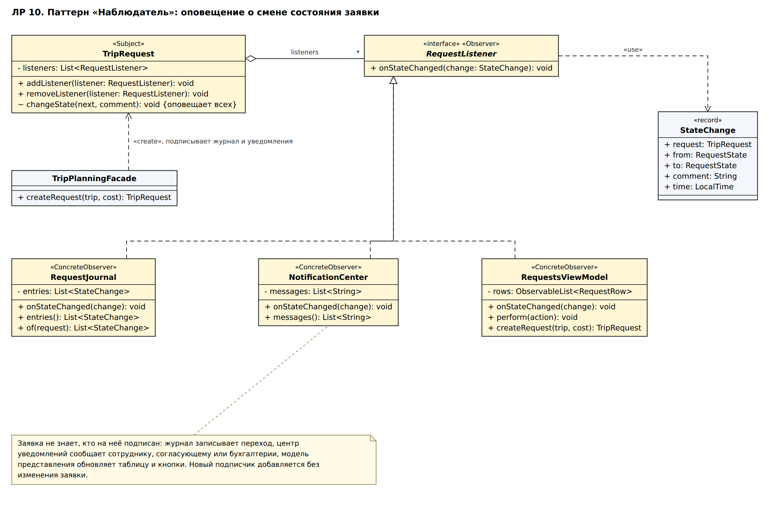
Рисунок 2 – Диаграмма классов паттерна «Наблюдатель»
Исходный код
Ниже приведены сокращённые листинги классов, реализующих паттерны: второстепенный код (импорты, комментарии, однотипные методы и геттеры) заменён комментарием «// ...». Полный код проекта находится в репозитории: https://github.com/dimain1/tripcost.
Листинг 1 – Контекст и субъект TripRequest (Состояние, Наблюдатель)
public class TripRequest {

private final List<RequestListener> listeners = new CopyOnWriteArrayList<>();
private RequestState state = RequestStates.DRAFT;
private ApprovalDecision decision;

public void addListener(RequestListener listener) {
listeners.add(listener);
}

public void removeListener(RequestListener listener) {
listeners.remove(listener);
}

// действия делегируются текущему состоянию
public void submit() { state.submit(this); }
public void approve() { state.approve(this); }
public void pay() { state.pay(this); }
// ... reject(), complete(), cancel(), revise()

/** Переход в новое состояние и оповещение подписчиков. */
void changeState(RequestState next, String comment) {
RequestState previous = state;
state = next;
StateChange change = new StateChange(this, previous, next, comment,
LocalTime.now().withNano(0));
for (RequestListener listener : listeners) {
listener.onStateChanged(change);
}
}

ApprovalDecision runApproval() {
decision = approvalChain.handle(new ApprovalRequest(trip, cost));
return decision;
}

public boolean can(RequestAction action) {
return state.allowedActions().contains(action);
}
}

Листинг 2 – Состояние RequestState и базовый класс AbstractRequestState (Состояние)
public interface RequestState {
String name();
Set<RequestAction> allowedActions();
void submit(TripRequest request);
void approve(TripRequest request);
void reject(TripRequest request, String reason);
// ... pay(), complete(), cancel(), revise()
}

public abstract class AbstractRequestState implements RequestState {

@Override
public void pay(TripRequest request) {
deny(RequestAction.PAY);
}
// ... остальные действия по умолчанию тоже запрещены

private void deny(RequestAction action) {
throw new IllegalStateException("В состоянии «" + name()
+ "» действие «" + action.title() + "» недоступно");
}
}

Листинг 3 – Конкретные состояния (Состояние)
static final class Draft extends AbstractRequestState {

public String name() { return "Черновик"; }

public Set<RequestAction> allowedActions() {
return EnumSet.of(SUBMIT, CANCEL);
}

@Override
public void submit(TripRequest request) {
ApprovalDecision decision = request.runApproval();
if (!decision.approved()) {
request.changeState(REJECTED, decision.reason());
} else if (decision.handler().startsWith("Автосогласование")) {
request.changeState(APPROVED, "Согласована автоматически");
} else {
request.changeState(PENDING, "Ожидает решения: " + decision.handler());
}
}
// ... cancel()
}

static final class Approved extends AbstractRequestState {

public String name() { return "Согласована"; }

public Set<RequestAction> allowedActions() {
return EnumSet.of(PAY, CANCEL);
}

@Override
public void pay(TripRequest request) {
request.changeState(PAID, "Оплачено бухгалтерией");
}
// ... cancel(); Pending, Rejected, Paid, Completed, Cancelled - аналогично
}

Листинг 4 – Наблюдатели RequestListener, NotificationCenter и RequestsViewModel (Наблюдатель)
@FunctionalInterface
public interface RequestListener {
void onStateChanged(StateChange change);
}

public class NotificationCenter implements RequestListener {

@Override
public void onStateChanged(StateChange change) {
TripRequest r = change.request();
String trip = "№" + r.id();
if (change.to() == RequestStates.PENDING) {
add(r.approver(), "согласуйте заявку " + trip);
} else if (change.to() == RequestStates.APPROVED) {
add("Сотруднику", "заявка " + trip + " согласована");
add("Бухгалтерии", "оплатите заявку " + trip);
}
// ... отклонена, оплачена, отменена
}
}

// RequestsViewModel - наблюдатель на стороне интерфейса
public TripRequest createRequest(Trip trip, CostBreakdown cost) {
TripRequest request = facade.createRequest(trip, cost); // журнал, уведомления
request.addListener(this);
// ...
}

@Override
public void onStateChanged(StateChange change) {
refresh(); // таблица, журнал, уведомления, доступность кнопок
// ... сообщение посреднику для строки состояния
}

Результат работы программы
На вкладке «Расчёт» появилась кнопка «Оформить заявку», которая создаёт заявку в состоянии «Черновик» и открывает вкладку «Заявки». На вкладке «Заявки» находятся таблица заявок с их состоянием и согласующим, кнопки действий, поле причины отказа, журнал переходов и список уведомлений. Доступны только кнопки действий, разрешённых в состоянии выбранной заявки. Окно приложения показано на рисунке 3.
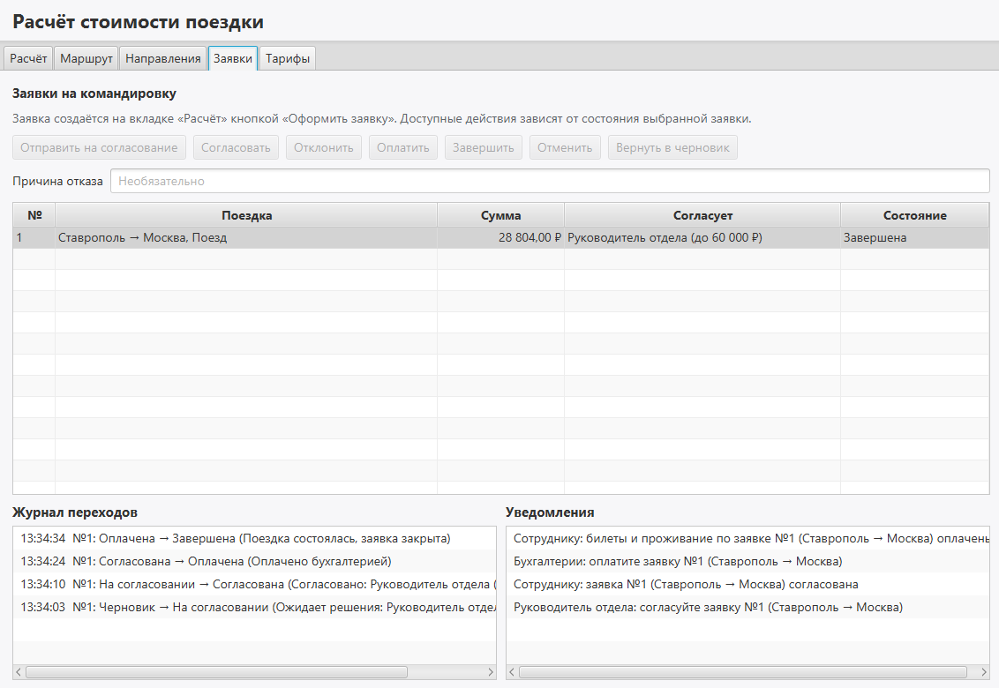
Рисунок 3 – Окно приложения: вкладка «Заявки» с журналом переходов и уведомлениями
Правильность работы паттернов подтверждают модульные тесты JUnit 5: TripRequestStateTest проверяет, что новая заявка находится в черновике, полный жизненный цикл заявки через руководителя отдела, автоматическое согласование недорогой поездки, отказ по политике поездок и возврат в черновик, то, что запрещённое действие не меняет состояние, что все наблюдатели получают каждый переход, а отписанный наблюдатель и неудачное действие событий не порождают; TripPlannerMediatorTest проверяет создание заявки с вкладки «Расчёт» и обновление вкладки «Заявки».
Вывод: В ходе работы изучены поведенческие паттерны «Наблюдатель» и «Состояние» и применены в приложении «Расчёт стоимости поездки» для заявок на командировку. «Состояние» вынесло поведение заявки на каждом этапе в отдельные классы: заявка не содержит проверок текущего этапа, а новый этап добавляется новым классом. «Наблюдатель» отделил заявку от реакции на её изменения: журнал, уведомления и интерфейс подписываются на заявку и получают каждый переход, а заявка о них не знает.

